9.2. - Pracovný list: Usmernenia – hľadanie praktických príkladov
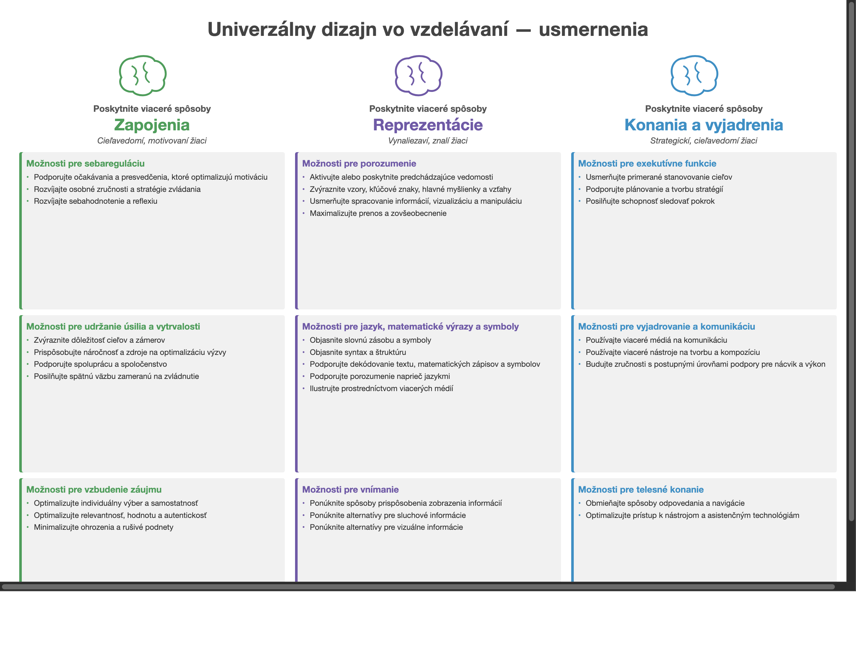

9.2. – Pracovný list – hľadanie praktických príkladov
Smernice univerzálneho dizajnu pre vzdelávanie
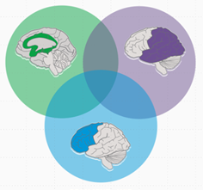
Učenie

prečo

čo

ako

Prečo / PROCES – Záväzok a účasť
Ciele: Emócie a pocity počas učenia >> Je možné nezávislé a sústredené učenie
→ Motivačné podnety pre danú tému + individuálne podnety = motivácia k učeniu

Čo vás motivuje?
Ako sa môžete dobre sústrediť?
Čo potrebujete, aby ste sa mohli učiť samostatne?

Čo / VSTUP – Prezentácia a vysvetlenie
Ciele: Rozpoznávanie vnímania a zmyslov, vzorov a informácií
→ Ponúknite rôzne formy prezentácie obsahu.

Ako by mali byť pripravené informácie o učení?
Čo potrebujete na dobré pochopenie obsahu?

Ako / VÝSTUP – Akcia a vyjadrenie
Cieľ: Internalizácia vedomostí a zručností
→ Poskytnite rôzne spôsoby spracovania informácií a prezentovania výsledkov vzdelávania.
Ako si najlepšie zapamätáte obsah?

